ООО Международное агентство социально-экономического развития Москва Ленинский просп. 158 оф 354 тел/факс +7 (495) 233-48 -92 e-mail: maser21@mail.ru www.maser-group.ru | 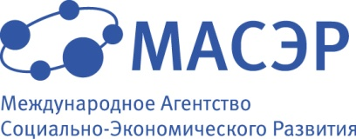 | International agency for socio-economic development LLC  Moscow Leninsky prospekt 158 off 354  tel/fax +7 (495) 233-48 -92  e-mail: maser21@mail.ru  www.maser-group.ru

Российско-Британский Деловой Форум – 2015
«Продвижение двустороннего сотрудничества и интернационализация
малого и среднего бизнеса»,
16 –18 ноября 2015 г.
г. Лондон

ЗАЯВКА НА УЧАСТИЕ

I. УЧАСТНИК:
Ф.И.О._________________________________________________________________________________________
Должность и организация на русском и английском языках
(RUS) _________________________________________________________________________________________
(ENG) _________________________________________________________________________________________
II. УЧАСТНИК:
Ф.И.О._________________________________________________________________________________________
Должность и организация на русском и английском языках
(RUS) _________________________________________________________________________________________
(ENG) _________________________________________________________________________________________
Регистрационный взнос на организацию (два участника) составляет 254 000 руб
Регистрационный взнос на организацию (один участник) составляет 189 000 руб
Регистрационный взнос включает:
Оформление визы, международной медицинской страховки
Проживание в одноместном номере отеля категории 5*
Питание (завтраки, обеды) согласно программе
Сопровождение организаторами, переводчиками
Мероприятия по программе Форума
Организация b2b встреч
Авиаперелет оплачивается дополнительно

Дополнительные пожелания Вы можете указать в сопроводительном письме.
Заполненную заявку и банковские реквизиты просим Вас направить по E-mail:
maser21@mail.ru

